Лабораторная работа. Метод градиентного спуска. Вариант 4
Беломытцев Алексей Павлович М7О-312БВ-24

Задача
Написать программу, которая оптимизирует функцию Химмельблау
$$J(x) = {\left(x_{1}^{2} + x_{2} - 11\right)}^{2} + {\left(x_{1} + x_{2}^{2} - 7\right)}^{2}$$
методом градиентного спуска с постоянным шагом:
$$x^{k+1} = x^{k} - h_{k}{\left(\frac{∂J(x)}{∂x}\right)}_{x = x^{k}}, k = 0, 1, 2, …$$
Начальная точка: x₀ = (0; 0).

Ход работы
Градиентный спуск – итерационный метод поиска минимума функции. Градиент ∇J(x) указывает направление наибольшего роста функции, поэтому на каждой итерации точка сдвигается в противоположную сторону, то есть против градиента, на расстояние, пропорциональное его длине. Коэффициент пропорциональности h называется шагом; в этой работе он постоянный (h_{k} = h при всех k):
$$x^{k+1} = x^{k} - h · ∇J(x^{k}), ∇J(x) = (\frac{∂J}{{∂x}_{1}}; \frac{∂J}{{∂x}_{2}})$$
Метод использует только первые производные и не требует решать уравнений, поэтому подходит для любой гладкой функции. Но он находит ближайший к начальной точке локальный минимум, и результат зависит от того, откуда начат спуск.
Функция Химмельблау не выпукла. У неё четыре минимума, в каждом из которых J = 0: (3; 2), (−2,8051; 3,1313), (−3,7793; −3,2832) и (3,5844; −1,8481), а между ними – локальный максимум в точке (−0,2708; −0,9230), где J ≈ 181,6. Так как J ≥ 0 всюду (это сумма квадратов), все четыре минимума являются глобальными.
Производные найдены аналитически. Чтобы не повторять скобки, введём обозначения, тогда J = a² + b²:
$a = x_{1}^{2} + x_{2} - 11$, $b = x_{1} + x_{2}^{2} - 7$, $J = a^{2} + b^{2}$
По правилу дифференцирования сложной функции (производная a² равна 2a·a′) получаем:
$$\frac{∂J}{{∂x}_{1}} = 4x_{1}a + 2b = 4x_{1}\left(x_{1}^{2} + x_{2} - 11\right) + 2\left(x_{1} + x_{2}^{2} - 7\right)$$
$$\frac{∂J}{{∂x}_{2}} = 2a + 4x_{2}b = 2\left(x_{1}^{2} + x_{2} - 11\right) + 4x_{2}\left(x_{1} + x_{2}^{2} - 7\right)$$
Именно эти формулы реализованы в функции grad_J программы: переменные dx1 и dx2 – это частные производные по x₁ и x₂, а a и b – те же скобки.
Шаг выбран h = 0,01. Условие остановки в задаче не задано, поэтому принято: ‖∇J(x^{k})‖ < ε, ε = 10⁻⁸ (градиент почти нулевой, точка стационарная). Для защиты от зацикливания добавлено ограничение в 100 000 итераций. Почему выбран именно такой шаг, объясняется ниже, в разделе «Влияние шага h».
Программа (полный текст в приложении) состоит из трёх функций: J(x) возвращает значение функции, grad_J(x) – вектор градиента, gradient_descent(x0, h, eps, max_iter) выполняет сам спуск и возвращает найденную точку, число итераций и всю траекторию (для графиков).
Ход расчёта. В точке (0; 0) значение J = 170, градиент равен (−14; −22), его норма 26,08. Первый шаг:
$$x^{1} = (0; 0) - 0,01 · (-14; -22) = (0,14; 0,22)$$
Дальше норма градиента сначала растёт (с 26,1 до 58,7 к четвёртой итерации), и вместе с ней растёт длина шага (с 0,26 до 0,59): точка идёт по склону, который становится круче. Потом градиент начинает убывать, шаги укорачиваются, и точка плавно подходит к минимуму. Расчёт остановился на 77-й итерации, когда норма градиента стала равной 9,99·10⁻⁹ < 10⁻⁸.

Результат
Метод пришёл в точку x* = (3,000000; 2,000000), где J(x*) = 1,9·10⁻¹⁸ ≈ 0. Это один из минимумов функции Химмельблау: градиент в нём равен нулю, а матрица вторых производных положительно определена (собственные числа 25,72 и 82,28). Поскольку J(3; 2) = 0 и J ≥ 0 всюду, найденный минимум глобальный. Значение функции в ходе работы монотонно убывало со 170 до практически нуля и ни на одной итерации не возрастало.
На рис. 1 показана общая картина: траектория из точки (0; 0) в минимум (3; 2); крестиками отмечены три других минимума. Рис. 2 – увеличенный фрагмент с линиями уровня и номерами итераций: вначале шаги крупные, а при подходе к минимуму точки сгущаются. На рис. 3 та же траектория показана на трёхмерной поверхности.
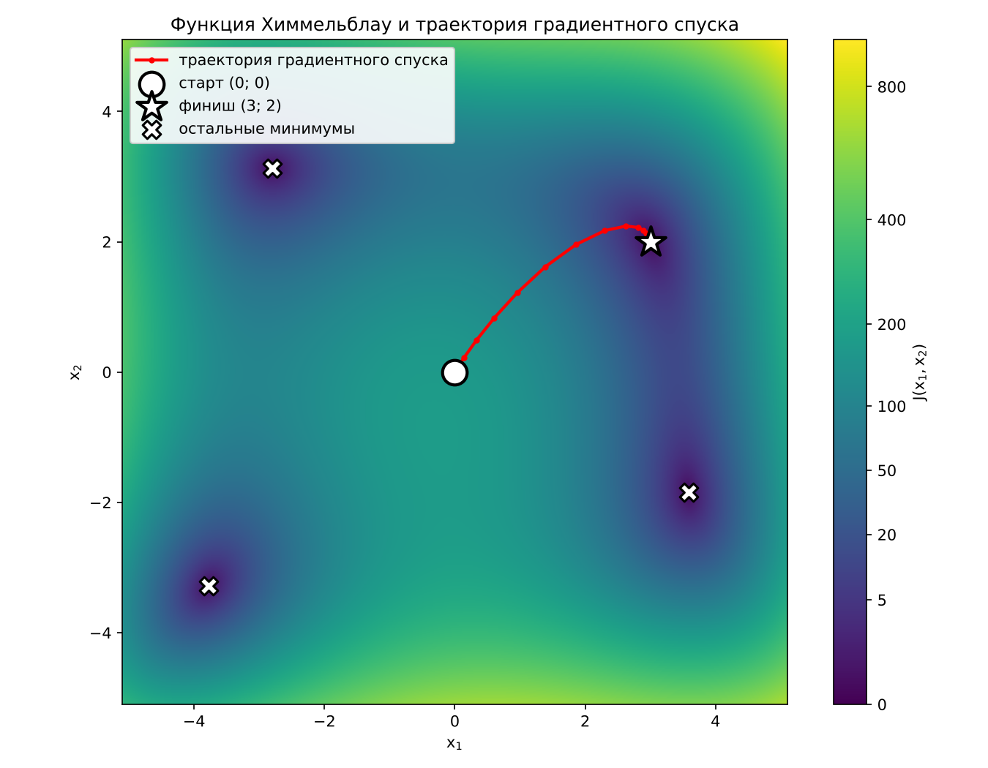
Рисунок 1 – Функция Химмельблау и траектория градиентного спуска
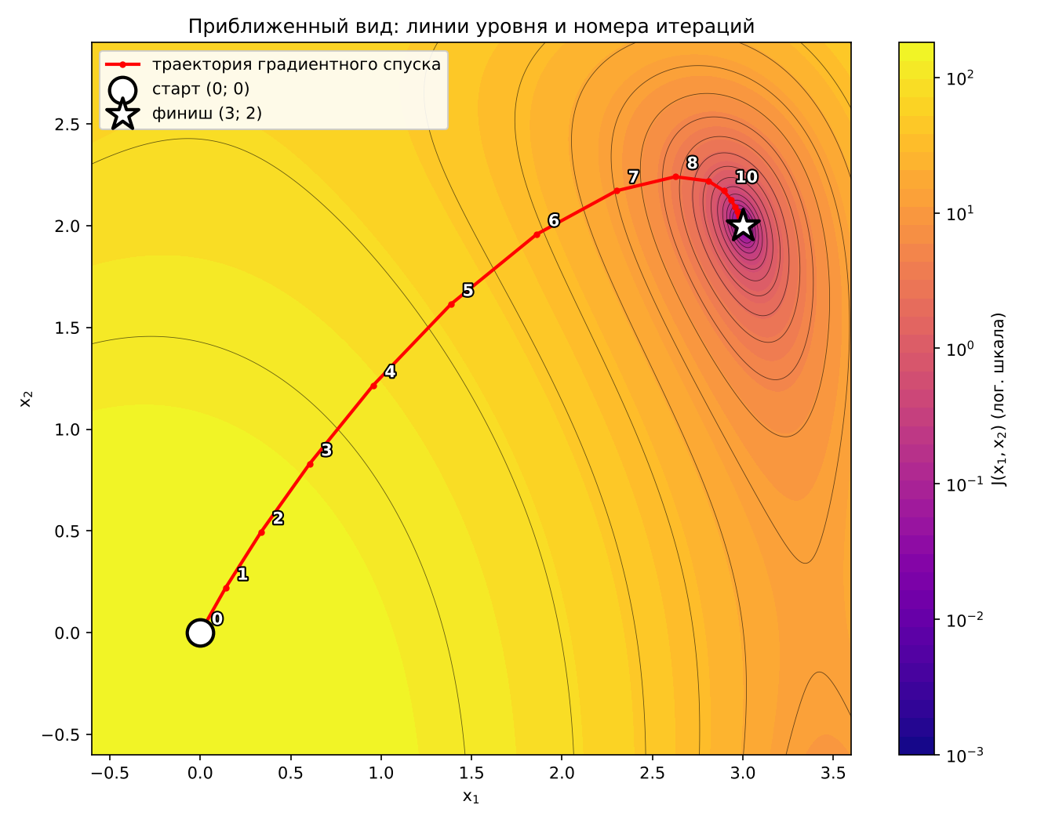
Рисунок 2 – Приближённый вид: линии уровня и номера итераций
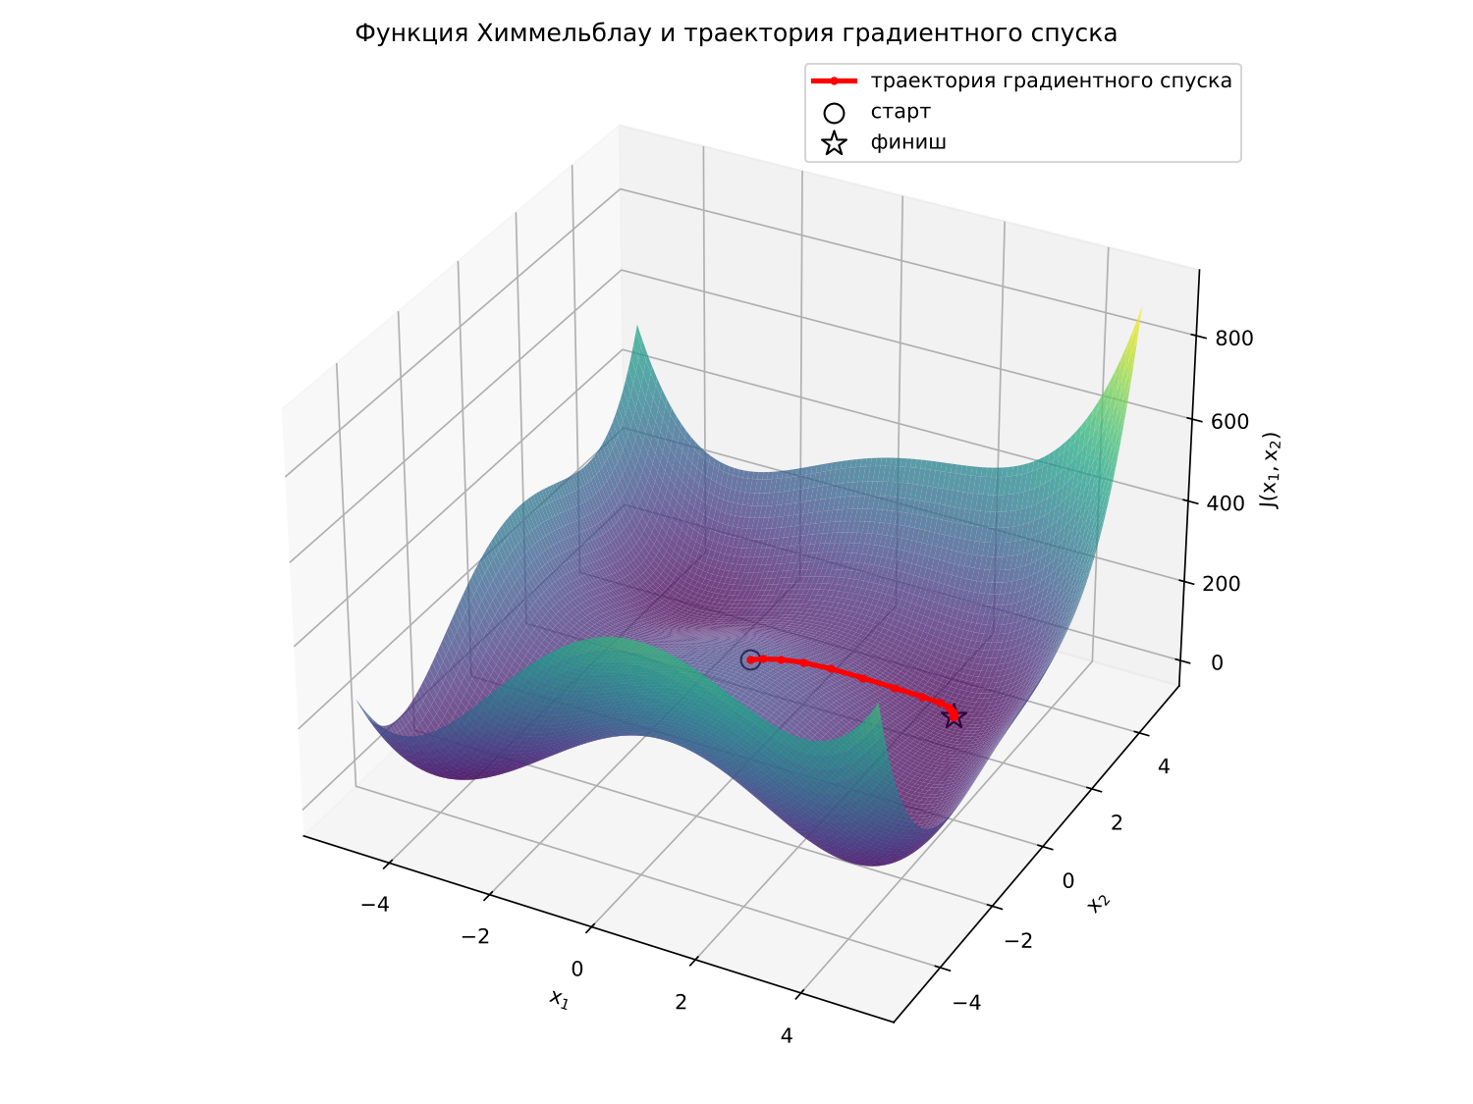
Рисунок 3 – Поверхность функции Химмельблау и траектория спуска
В таблице 1 приведены значения на выбранных итерациях.
Таблица 1 – Ход итераций (h = 0,01)
k | x₁ | x₂ | J(x^{k}) | ‖∇J(x^{k})‖
0 | 0,000000 | 0,000000 | 170,0000 | 26,0768
1 | 0,140000 | 0,220000 | 162,1841 | 33,8106
2 | 0,336490 | 0,495150 | 149,1809 | 42,9120
3 | 0,604724 | 0,830104 | 128,6832 | 52,1582
4 | 0,956002 | 1,215658 | 99,5340 | 58,7291
5 | 1,386530 | 1,615102 | 64,7174 | 58,5286
10 | 2,894150 | 2,172385 | 0,5801 | 5,9667
15 | 2,983938 | 2,037219 | 0,0215 | 1,0682
20 | 2,996554 | 2,008247 | 1,03·10⁻³ | 0,2311
30 | 2,999826 | 2,000420 | 2,65·10⁻⁶ | 0,0117
40 | 2,999991 | 2,000021 | 6,94·10⁻⁹ | 5,97·10⁻⁴
50 | 3,000000 | 2,000001 | 1,82·10⁻¹¹ | 3,06·10⁻⁵
77 | 3,000000 | 2,000000 | 1,94·10⁻¹⁸ | 9,99·10⁻⁹

На рис. 4 значение функции и норма градиента показаны в логарифмическом масштабе. Примерно с десятой итерации оба графика идут почти по прямой: величина уменьшается в одно и то же число раз на каждом шаге, то есть сходимость линейная. Для нормы градиента этот множитель равен 0,743.
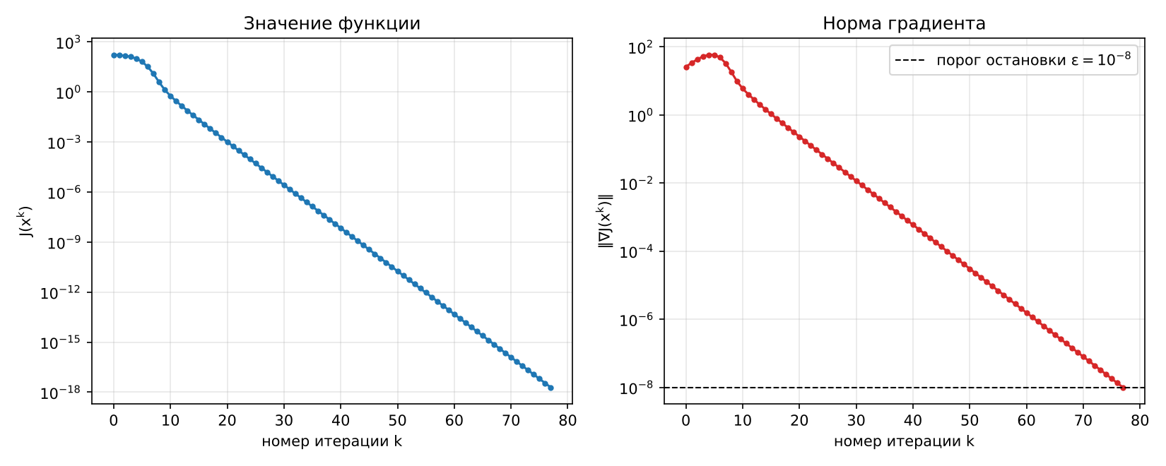
Рисунок 4 – Значение функции и норма градиента по итерациям

Влияние шага h
Расчёт из той же точки был повторён при разных значениях шага (таблица 2).
Таблица 2 – Зависимость результата от шага h
Шаг h | Число итераций | Результат
0,001 | 849 | сходится к (3; 2)
0,005 | 164 | сходится к (3; 2)
0,01 | 77 | сходится к (3; 2)
0,0185 | 37 | сходится к (3; 2), быстрее всего
0,02 | 49 | сходится к (3; 2)
0,024 | 811 | сходится к (3; 2), очень медленно (шаг почти на пороге)
0,025 | – | не сходится: точка колеблется около минимума, остановки нет за 200 000 итераций
0,03 | – | не сходится: точка «прыгает» вокруг минимума, остановки нет
0,04 | – | расходится: значения растут до переполнения

Малый шаг даёт надёжную, но медленную сходимость: при h = 0,001 нужно 849 итераций. С ростом шага метод ускоряется, но только до некоторого порога, после которого сходимость пропадает.
Порог можно найти теоретически. Вблизи минимума ошибка на каждом шаге умножается на матрицу I − hH, где H – матрица вторых производных. Её элементы: H₁₁ = 12x₁² + 4x₂ − 42, H₂₂ = 12x₂² + 4x₁ − 26, H₁₂ = 4x₁ + 4x₂. В точке (3; 2) получаем H = [74, 20; 20, 34] с собственными числами λ_{min} ≈ 25,72 и λ_{max} ≈ 82,28. Ошибка убывает, если |1 − hλ| < 1 для обоих чисел, то есть при h < 2/λ_{max} ≈ 0,0243. Это совпадает с экспериментом: при h = 0,024 метод ещё сходится (хотя и очень медленно), а при h = 0,025 уже нет.
Скорость сходимости задаётся наибольшим из чисел |1 − hλ|. При h = 0,01 это 1 − 0,01·25,72 ≈ 0,743, что в точности равно измеренному множителю убывания нормы градиента. Быстрее всего метод сходится, когда оба числа равны по модулю, то есть при h = 2/(λ_{min} + λ_{max}) ≈ 0,0185; там множитель около 0,52, а число итераций минимально (37 против 77 при h = 0,01). Выбранное в работе h = 0,01 лежит заметно ниже порога, поэтому спуск устойчив, в том числе при старте из других точек.

Почему найден именно минимум (3; 2)?
Функция имеет четыре одинаковых по глубине минимума, и метод приходит в тот, в «область притяжения» которого попала начальная точка. На рис. 5 показано, куда приводит спуск (при h = 0,01) из точек квадрата [−5; 5] × [−5; 5]: все они сошлись к одному из четырёх минимумов, причём области имеют примерно равные площади (около четверти квадрата каждая).
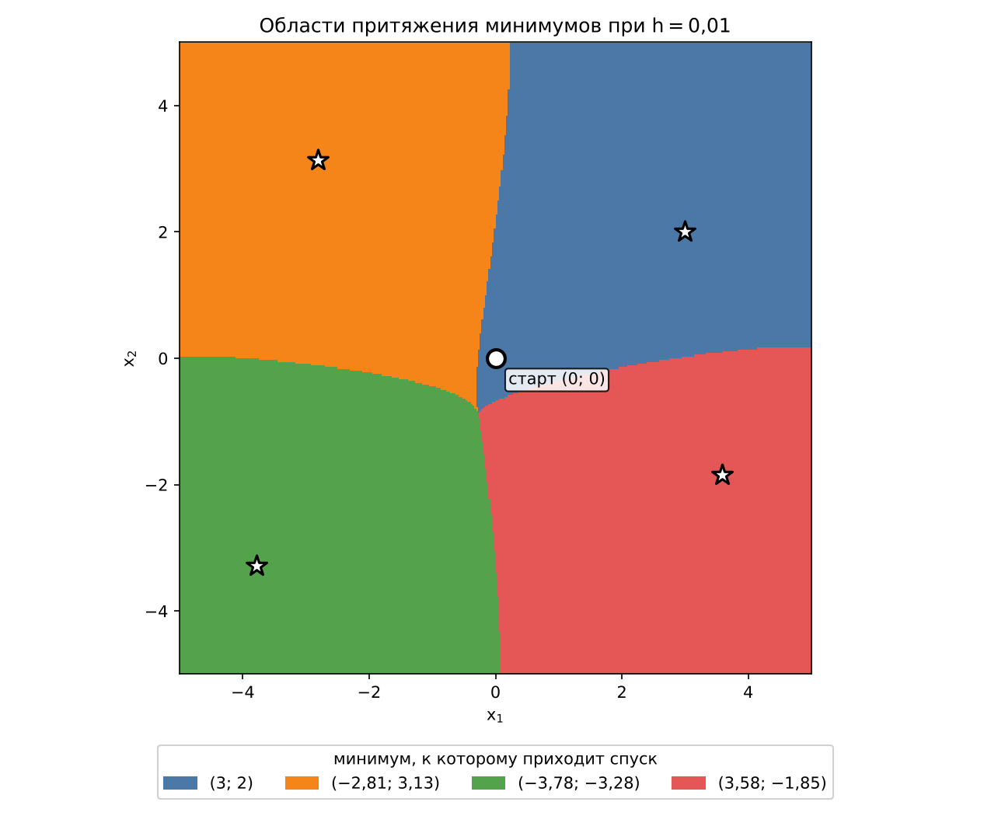
Рисунок 5 – Области притяжения четырёх минимумов при h = 0,01
Начальная точка (0; 0) лежит очень близко к стыку всех четырёх областей: расстояние до локального максимума (−0,2708; −0,9230), от которого области расходятся, около 0,96. Поэтому небольшое смещение старта меняет результат. Например, из точек (−0,1; 0) и (0,1; 0,1) спуск приходит в (3; 2), из точки (−0,3; 0) – в (−2,8051; 3,1313), из точки (0; −1) – в (3,5844; −1,8481). Для функции Химмельблау это не страшно: все четыре минимума глобальные, и какой бы ни был найден, J = 0. Но какой именно из четырёх – решает начальная точка.

Вывод
Градиентный спуск с постоянным шагом h = 0,01 из точки (0; 0) за 77 итераций сошёлся к точке (3; 2), где J ≈ 2·10⁻¹⁸ ≈ 0, то есть к одному из четырёх глобальных минимумов функции Химмельблау. Значение функции ни на одной итерации не возрастало, а вблизи минимума сходимость линейная: норма градиента убывает в 0,743 раза за шаг, что совпадает с теоретическим значением 1 − hλ_{min}.
Шаг сильно влияет на результат. Слишком малый шаг замедляет метод (849 итераций при h = 0,001), а превышение порога 2/λ_{max} ≈ 0,0243 ведёт к потере сходимости и расхождению; быстрее всего метод сходится при h ≈ 0,0185 (37 итераций). Результат зависит и от начальной точки: старт (0; 0) находится рядом с границей всех четырёх областей притяжения, и небольшие смещения старта приводят в другие минимумы. Для функции Химмельблау это не критично, так как все минимумы равноценны; для функций с минимумами разной глубины метод запускают из нескольких начальных точек и выбирают лучший результат.

Приложение. Код программы
import numpy as np

def J(x):
"""Функция Химмельблау."""
x1, x2 = x
return (x1**2 + x2 - 11)**2 + (x1 + x2**2 - 7)**2

def grad_J(x):
"""Градиент функции Химмельблау."""
x1, x2 = x
a = x1**2 + x2 - 11
b = x1 + x2**2 - 7
dx1 = 4 * x1 * a + 2 * b
dx2 = 2 * a + 4 * x2 * b
return np.array([dx1, dx2])

def gradient_descent(x0, h=0.01, eps=1e-8, max_iter=100000):
"""Градиентный спуск с постоянным шагом h:
x^{k+1} = x^k - h * grad J(x^k).
Остановка: ||grad J(x^k)|| < eps или k == max_iter.
"""
x = np.array(x0, dtype=float)
history = [x.copy()]
for k in range(max_iter):
g = grad_J(x)
if np.linalg.norm(g) < eps:
break
x = x - h * g
history.append(x.copy())
return x, k, np.array(history)

if __name__ == "__main__":
x0 = (0.0, 0.0)
h = 0.01

x_min, iters, hist = gradient_descent(x0, h=h)

print(f"Начальная точка: x0 = {x0}")
print(f"Шаг h = {h}")
print(f"Число итераций: {iters}")
print(f"Найденная точка минимума: x* = ({x_min[0]:.8f}, {x_min[1]:.8f})")
print(f"J(x*) = {J(x_min):.3e}")
print(f"||grad J(x*)|| = {np.linalg.norm(grad_J(x_min)):.3e}")

# Необязательный график траектории
try:
import matplotlib.pyplot as plt

xs = np.linspace(-5, 5, 400)
X1, X2 = np.meshgrid(xs, xs)
Z = J((X1, X2))
plt.contour(X1, X2, Z, levels=np.logspace(-1, 3.5, 25), cmap="viridis")
plt.plot(hist[:, 0], hist[:, 1], "r.-", markersize=3, label="траектория")
plt.plot(*x0, "go", label="x0")
plt.plot(*x_min, "r*", markersize=12, label="x*")
plt.xlabel("x1")
plt.ylabel("x2")
plt.legend()
plt.title("Градиентный спуск, функция Химмельблау")
plt.savefig("himmelblau_path.png", dpi=120)
except ImportError:
pass

